情况说明
尊敬的各位公司领导：
我店黄金路店位于金牛区黄金路250号，现由于距离本店100米的加盟店（太极大药房庆明店）更新招牌，更新后的招牌和我们太极连锁的招牌颜色字体一模一样，造成附近顾客误会有两个太极连锁的存在，而加盟太极药房药品价格普遍低于我店的药品价格较多，顾客认为同样的太极大药房，为什么价格差异大。面对进店质疑的顾客一一耐心解释，但绝大部分顾客还是抱有怀疑的态度，更有顾客表示在我们太极连锁办理的会员卡加盟店也能用，严重影响我们正常营业，现希望公司领导能拆除太极大药房庆明店（加盟店）的招牌或请他们在招牌上标注“加盟”二字。以下附上加盟店招牌照片。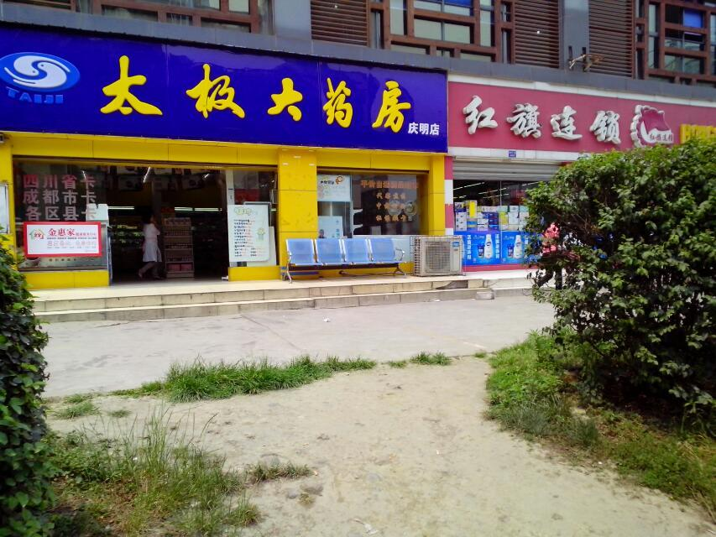
黄金路店郭祥
2014年5月18日
黄金路店反映的情况属实，我多次到加盟店实地考察，加盟药房对顾客说，我们店和上面那家太极是一个公司的，而且药品价格大多数低于我店药品价格。为了维护正常的药品经营秩序，维护顾客心目中的太极大药房良好的形象。介于这种情况，要求太极加盟店拆除店招牌，希望公司领导同意。

王胜军
2014-5-18

